
云南腾电科技有限公司

变更管理制度

（YNTD-ITSS-0605）

编制人:谢广胜 | 编制时间:2025.01.07
审核人:赵建中 | 编制时间:2025.01.07
批准人:陆涛 | 审批时间:2025.01.07

文件编制和变更履历
版本 | 编制/更改 |  | 发布 |  | 实施 |  | 更改记录
 | 作者 | 日期 | 审核 | 日期 | 批准 | 日期
V1.0 | 谢广胜 | 2025.1.7 | 赵建中 | 2025.1.7 | 陆涛 | 2025.1.7 | 首次发布

目录
云南腾电科技有限公司 1
变更管理制度 1
（YNTD-ITSS-0605） 1
文件编制和变更履历 2
1. 目的 5
2. 范围 5
3. 职责 6
3.1. 变更委员会 6
3.2. 变更申请人 6
3.3. 变更经理 6
3.4. 变更实施人 6
3.5. 变更方案制作人 7
3.6. 变更受理人 7
3.7. 变更测试人 7
4. 变更管理流程 7
4.1. 变更登记 8
4.1.1. 发起变更 8
4.1.2. RFC登记 8
4.1.3. 初步评估 9
4.1.4. 分级和分类 9
4.1.5. 于紧急变更的处理 9
4.2. 变更计划 9
4.2.1. 制定变更方案 10
4.2.2. 变更开发测试 10
4.3. 变更审核和批准 10
4.4. 变更实施 11
4.4.1. 实施准备 12
4.4.2. 实施执行 12
4.4.3. 实施回退 12
4.5. 变更关闭 12
4.5.1. 完善变更记录单 13
4.5.2. 变更评审 13
4.5.3. 关闭 13
5. 变更级别定义 14
6. 变更分类 14
7. 变更状态 14
8. 变更与其他流程的关系 15
8.1. 事件管理 15
8.2. 配置管理 15
8.3. 问题管理 15
8.4. 发布管理 15
9. KPI指标 16

目的
保证变更在受控状态下正确评估、批准和实施。
减少和杜绝非授权变更。
降低变更风险和对业务的影响。
主要目的包括：
- 可以管理和引导用户变更需求。
- 通过对所有变更的正确评估，可以维护用户生产环境的完整性。
- 变更和变更实施得到正确记录，并提供审核统计。
- 减少或消除由于变更实施准备不当等原因出现的对用户生产环境的破坏作用。
- 提高资源使用率。

范围
变更管理流程涵盖服务环节的所有变更。
一般不包括：
- 尚处于开发和测试阶段的服务和应用的变更。
- 不需要其他介入的或由用户自身发起的变更行为。
- 已有固定流程的轻微变更，包括口令更改，个人用户IP地址申请更改，INTERNET申请，EMAIL申请等。

职责

变更委员会
由运维项目涉及的双方决策人员共同组成。负责受理变更申请，对变更申请进行评估并作出决策；负责审批变更方案，监督变更实施情况等。

变更申请人
对变更提出申请，可能是正在处理事件、问题等流程的IT人员，也可能是直接提出变更需求的客户。

变更经理
变更管理具体活动的负责人，一般由运维部经理担任。
确保日常工作符合流程及相关工作流的规定。
定期分析收集变更、发布管理信息报表。
对于重大变更和紧急变更，由变更经理接受变更请求，成员包括与本系统、服务相关的系统、服务的变更经理、技术人员和管理人员。
负责评估和审核变更的风险、对现有服务的影响、实施计划、回退计划和配置项更新计划等，并做出批准与否的决定。
变更经理在重大变更和紧急变更发生时召开变更会议，并定期召开会议回顾历史变更，优化变更策略。
负责协调各部门在变更中的配合。
负责组织对于变更的回顾。
关闭变更。

变更实施人
负责变更在生产环境中的实施，有时候也包括变更请求者，一般由运维工程师担任。
协助变更经理制定变更实施方案、变更实施计划。
记录实施相关的信息，确保文档的完整性。
负责实施和测试。
变更完成后，进行监测，并记录监测结果。
与变更经理沟通，通报变更实施的进度和结果。

变更方案制作人
负责对具体变更流程执行的计划于方案的制定，一般由运维工程师担任。
制定变更计划。
制定变更方案，包括回退策略。

变更受理人
负责初步审核变更类型，一般由运维工程师担任。
受理变更申请，区分是否属于预授权变更。
预授权变更，转变更实施人处理；非预授权变更，转变更经理处理。

变更测试人
负责在实际变更前，测试变更可能的影响，一般由运维工程师担任。
制定变更测试计划。
执行变更测试，记录测试数据。
向变更经理汇报变更测试结果。

变更管理流程
从变更管理流程的生命周期出发，分解为5个一级流程：变更登记、变更计划、变更审核和批准、变更实施、变更关闭。
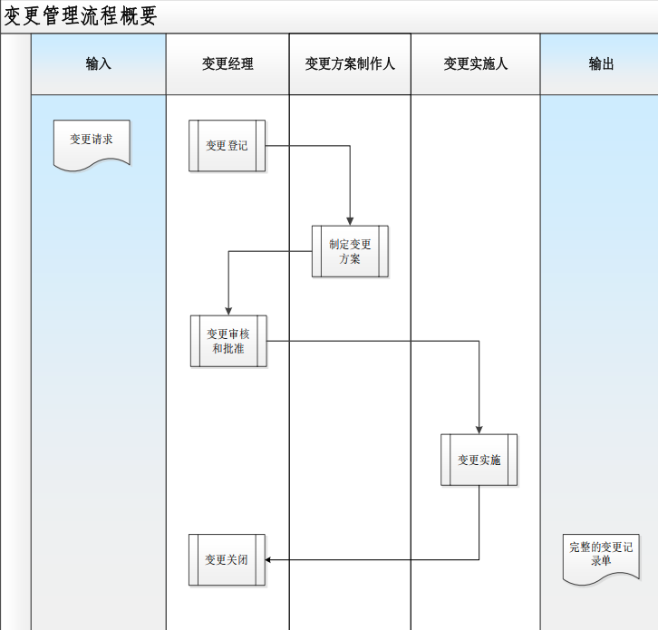

变更登记

发起变更
如果变更请求属于新服务请求，由变更申请人直接提交变更申请。如果变更由正在处理中的事件引发，则由该事件处理人根据事件情况提交变更申请，并关联触发该变更的事件。
记录或更新的信息：RFC编号（自动）；变更描述；关联事件号（自动）；变更状态；处理人；处理时间。

RFC登记
变更受理人根据预授权列表判断变更申请是否属于预授权范畴。如果属于，则将该变更申请转入变更实施阶段。如果不属于，则提交给变更经理进行评估。
记录或更新的信息：变更状态；处理人；处理时间。

初步评估
变更经理对变更可能带来的影响及风险进行初步评估，以判断是否接受变更请求。如果拒绝该变更请求，则说明理由后关闭该变更请求。
记录或更新的信息：变更状态；关闭原因描述；处理人；处理时间。

分级和分类
变更经理对变更进行分级和分类。
记录或更新的信息：变更分级；变更分类；初步评估描述；变更状态；处理人；处理时间。

于紧急变更的处理
首先通过变更经理进行判断，审批通过后执行紧急变更的操作。

变更计划
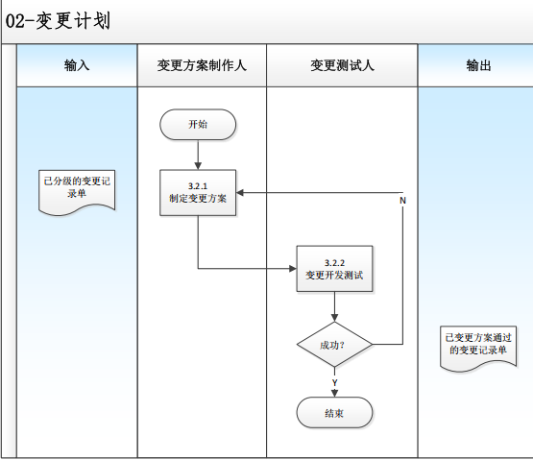

制定变更方案
变更方案制作人针对变更制订变更方案、变更计划，并进行风险分析。
变更方案制作人根据实际情况来判断是否需要对变更方案进行测试，如果需要，则分配给变更测试人执行变更测试，如果不需要，则可直接进行变更批准。
记录或更新的信息：变更状态；处理人；处理时间；变更方案/计划/风险评估结果；是否需要测试。

变更开发测试
变更测试人根据接收到的变更方案进行开发测试。测试流程所花费时间和相关活动的描述应同时记录到事件管理流程中。
变更测试人判断测试结果，如果成功，则进行变更批准；如果不成功，则退回给变更方案制作人重新改进变更方案。
记录或更新的信息：变更状态；处理人；处理时间；测试结果。

变更审核和批准
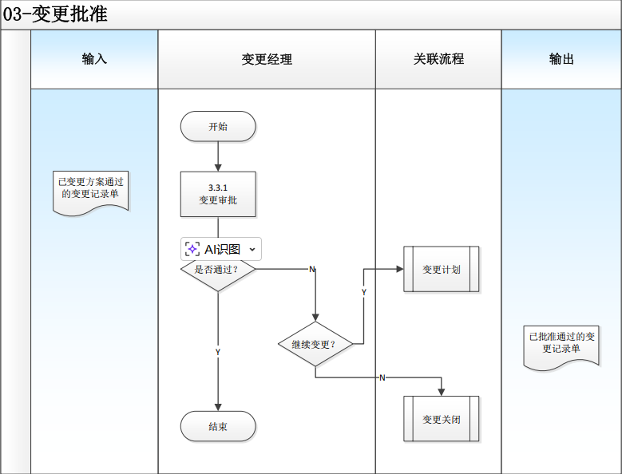
变更经理根据方案设计、测试结果和风险程度来判断是否批准该方案。如果批准通过，则进入上线管理流程。如果批准不通过，则由变更经理根据具体情况再判断是否继续变更。
应当在用户主管部门、公司相关人员审批后方可执行变更操作，否则，变更后果由执行人承担。
记录或更新的信息：变更状态；处理人；处理时间；处理意见。

变更实施
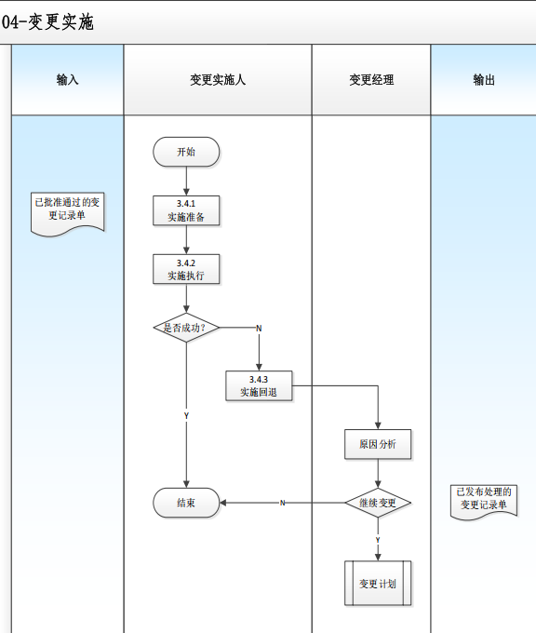

实施准备
变更实施人在进行实施前进行准备工作，比如备件的申请，配置环境信息收集等活动核对配置信息。变更实施人在进行变更实施前需要和客户方的维护责任人进行确认。
记录或更新的信息：处理人；处理时间；客户确认人；客户确认意见。

实施执行
变更实施人在实施准备完成后在正式环境进行执行，并记录执行结果。如果执行通过，则进入变更关闭流程。
记录或更新的信息：处理人；处理时间；处理情况。

实施回退
若变更没有成功，则需要对变更进行回退，恢复至实施前的状态。并由变更经理安排进行失败原因分析。
记录或更新的信息：处理人；处理时间；变更状态；实施内容。

变更关闭
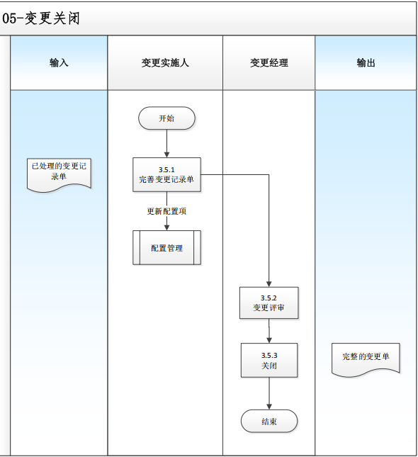

完善变更记录单
在变更实施后，变更实施人对变更的处理流程、处理结果、处理结论等变更记录单的信息进行更详细地补充描述。如果需要更新配置信息，则流转到配置管理流程。
记录或更新的信息：变更处理描述；变更状态。

变更评审
对变更的变更流程、变更风险、变更经验进行总结和分析。
对于预授权变更、一般变更和紧急变更，定期进行抽样评审。对于重大变更，在变更实施后10天内（或根据与客户的约定），由变更经理组织变更后的评审。变更经理要组织变更相关人员定期审查预授权列表。
记录或更新的信息：变更状态；处理人；处理时间；评审意见。

关闭
统一由变更经理来关闭变更。对于重大变更，在关闭时应有完整的变更报告。对于非重大变更，变更经理判断是否需要编写变更报告。变更报告模板可参看本文档的附件部分。
针对于变更发布是否成功，我们会根据变更发布规模的大小确定监控周期，在周期范围内没有出现问题的，则视为变更发布成功。
记录或更新的信息：变更状态；处理人；处理时间；关闭代码

变更级别定义
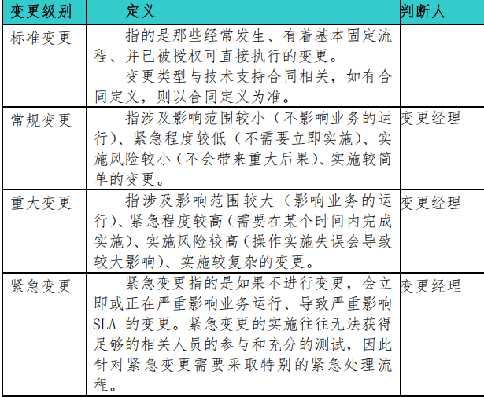

变更分类
变更分类与服务目录一致

变更状态
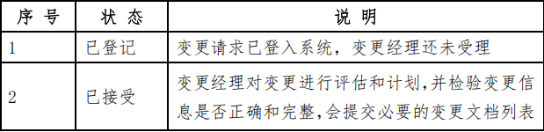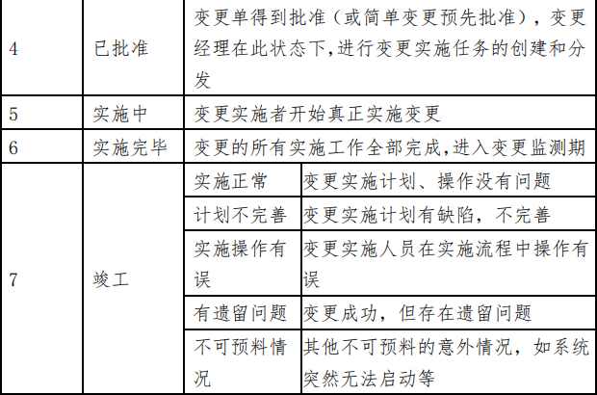

变更与其他流程的关系
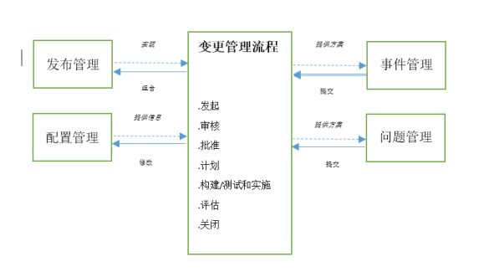

事件管理
事件的解决可能需要触发变更管理流程来实现，变更成功实施后应当通知事件管理流程。

配置管理
变更管理涉及到的配置改变应当在配置管理数据库中得到体现，改变的数据可能包括配置项、配置项间的关系或配置项的某些属性。变更的评估需要从配置管理数据库中获取相关的信息进行分析。

问题管理
问题管理流程中对于错误的修正可能需要触发变更管理流程，变更成功实施后应当通知问题管理流程。

发布管理
变更管理需要确定多少项变更可以组合在一项发布中。变更管理描述了确保所有变更都是经过批准的程序，包括影响度分析以及对所要资源的分析。
变更管理通过发布流程实现变更系统在生产环境中的发布，同时发布流程为变更流程提供变更实现的时间表。变更管理流程完成发布所更改配置项在配置管理数据库中的更新工作。

KPI指标
指标名称 | 计算公式 | 目标值 | 考核周期
变更成功率 | 变更成功次数/变更的次数 × 100 % | ≥90% | 季度

